建设项目竣工环境保护
验收调查表
昱坤验收字【2022】第106号

项目名称： | 巴楚县一棵树防洪点修建防洪堤坝项目
建设单位： | 巴楚县水利管理站



新疆昱坤环保科技有限公司
2022年11月
建设单位法人代表：艾尼·吐尔洪
编制单位法人代表：马宝花
项 目 负 责 人：李秋云
报 告 编 写 人：李秋云（验监证字第2018-JCJS-40173009号）

建设单位：（盖章）  巴楚县水利管理站 | 编制单位：（盖章）  新疆昱坤环保科技有限公司
联系人：冉江玉 | 电话：0998-2553933
电话： 13289986802 | 传真：/
邮编：8453800 | 邮编：844000
地址：巴楚县迎宾路人力资源大厦3楼 | 地址：新疆喀什地区喀什市中亚南亚工业园区中亚三路138号标准厂房C区展厅

目 录
前 言 1
表1 项目总体情况 2
表2 调查范围、因子、目标、重点 7
表3 验收执行标准 10
表4 工程概况及工艺流程 11
4.1主要工程内容及规模 12
4.2工作制度及劳动定员 16
4.3主要原辅材料用量 16
4.4公用工程 16
4.5工程占地及平面布置 16
4.6项目变更情况 17
4.7实际工程量及工程建设变化情况，说明工程变化原因 18
4.8生产工艺流程（附流程图） 18
4.9工程环境保护投资明细 19
4.10项目施工期污染物排放分析及环境保护措施 19
4.11项目运营期污染物排放分析及环境保护措施 21
表5 环评结论、意见及环评批复的要求 26
5.1环评结论 26
5.2环评批复结论 26
表6 环境保护措施执行情况 32
表7 环境影响调查 35
表8 环境质量及污染源监测 43
表9 环境管理状况及监测计划 44
表10 调查结论与建议 46
10.1施工期调查结论 46
10.2运营期调查结论 48
10.3主要污染物总量控制 49
10.4综合结论 50
10.5建议 50

附件：
附件1：环评批复
现场照片
验收意见
公示信息

前 言
巴楚县水利管理站于2019年2月委托新疆奥邦科技有限公司编制了《巴楚县一棵树防洪点修建防洪堤坝项目环境影响报告表》。2019年4月25日，喀什地区生态环境局以喀地环评字[2019]89号下发了《关于巴楚县一棵树防洪点修建防洪堤坝项目环境影响报告表的批复》，同意了本项目的建设。
验收范围为建设长度约1.076km防洪堤坝。
根据《建设项目环境保护条例》（国务院令第682号，2017年）和《建设项目竣工环境保护验收暂行办法》（国家环保总局第4号令，2017年）的要求，巴楚县水利管理站于2022年9月委托我公司（新疆昱坤环保科技有限公司）承担本项目“巴楚县一棵树防洪点修建防洪堤坝项目”竣工环境保护验收调查工作。我公司于2022年9月对该项目进行了现场勘察，查阅了相关资料，结合环评报告及环评批复意见的要求，对建设单位的各项环境保护措施和环境管理情况进行了核查，在此基础上编制了《巴楚县一棵树防洪点修建防洪堤坝项目竣工环境保护验收调查表》。

表1 项目总体情况
项目名称 | 巴楚县一棵树防洪点修建防洪堤坝项目
建设单位 | 巴楚县水利管理站
法人代表 | 艾尼·吐尔洪 |  |  |  | 联系人 |  |  |  | 冉江玉
通信地址 | 巴楚县水利管理站
联系电话 | 13289986802 |  |  |  | 传真 |  |  | / |  |  | 邮编 |  | 843800
建设地点 | 巴楚县西南侧32km  起点坐标为: 北纬39°37'13.80"、东经79°01'28.77"；  终点坐标为：北纬39°21'46.89"、东经78°00'40.92"
建设项目性质 | 新建  改扩建  技改□ |  |  | 行业类别 |  |  |  |  | 河湖治理及防洪设施工程建筑E4822
环境影响报告表名称 | 巴楚县一棵树防洪点修建防洪堤坝项目环境影响报告表
环境影响评价单位 | 新疆奥邦科技有限公司
初步设计单位 | /
环境影响评价审批部门 | 喀什地区生态环境局 |  | 文号 |  |  | 喀地环评字[2019]89号 |  |  |  |  |  | 时间 |  |  | 2019.4.25
初步设计审批部门 | / |  | 文号 |  |  | / |  |  |  |  |  | 时间 |  |  | /
环境保护设施设计单位 | 水利部新疆维吾尔自治区水利水电勘测设计研究院
环境保护设施施工单位 | 湖北江利水利建筑工程有限公司
环境保护验收监测单位 | 新疆昱坤环保科技有限公司
投资总概算（万元） | 1968.78 | 环保投资（万元） |  |  |  |  | 21.5 |  |  | 环保投资占总投资比例 |  |  |  | 1.09%
实际总投资（万元） | 1800 | 环保投资（万元） |  |  |  |  | 20.0 |  |  | 环保投资占总投资比例 |  |  |  | 1.00%
设计建设规模 | 防洪堤坝1.076km |  |  |  |  |  |  |  |  | 建设项目开工日期 |  |  |  | 2019.5.16
实际建设规模 | 本工程共完成修建防洪堤坝1.076km |  |  |  |  |  |  |  |  | 投入试运行日期 |  |  |  | 2019.11
项目建设过程简述（项目立项-试运行） | 建设内容：  本工程共完成修建防洪堤坝1076米；其中：241914m³、土工布铺设45983.48㎡、砂砾石垫层7993.36m³、格宾石笼装填11516.6m³、雷诺护垫9978.87m³、土方回填196763m³、四面六边透水框架（10*10*100cm)564.48m³。堤顶道路修建1076米，其中路沿石安装1076米、堤顶土工布铺设1094㎡、堤顶砂砾石垫层331㎡。  项目进展：  1、2019年2月由新疆奥邦科技有限公司编制了《巴楚县一棵树防洪点修建防洪堤坝项目环境影响报告表》；  2、2019年4月25日，喀什地区生态环境局以喀地环评字[2019]89号下发了《关于巴楚县一棵树防洪点修建防洪堤坝项目环境影响报告表的批复》，对本项目进行了审批；  3、本项目于2019年5月16日开工建设，2019年10月30日竣工，投入试运行；  4、2022年9月，巴楚县水利管理站委托新疆昱坤环保科技有限公司进行该项目的竣工环境保护验收工作。  调查依据：  （1）《中华人民共和国环境保护法》（2014年4月24日修订，2015年1月1日施行）；  （2）《中华人民共和国环境影响评价法》（2016年7月2修订，2016年9月1日施行）；  （3）《中华人民共和国大气污染防治法》（2015年8月29日修订，2016年1月1日实施）；  （4）《中华人民共和国水污染防治法》（2017年修订，2018年1月1日施行）；  （5）《中华人民共和国噪声污染防治法》（2021年12月24日通过，自2022年6月5日起施行）；  （6）《中华人民共和国固体废弃物污染环境防治法》（2005年4月1日起实施，2020年4月29日修订）；  （7）《建设项目环境保护管理条例》（2017年10月1日施行，国务院令第682号）；  （8）《建设项目环境影响评价分类管理名录》（2017年9月1日，2018年4月生态环境部令第1号修改）；  （9）《国务院关于加强环境保护重点工作的意见》（国发〔2011〕35号文）；  （10）《国务院关于印发大气污染防治行动计划的通知》（国发〔2013〕37号）；  （11）《清洁生产促进法》（2012年7月1日施行）；  （12）《产业结构调整指导目录（2011年本，2013年修订）》；  （13）《新疆维吾尔自治区环境保护条例》（2017年1月1日施行）；  （14）《建设项目竣工环境保护验收管理办法》（国家环境保护总局第13号） ；  （15）《建设项目竣工环境保护验收技术规范 生态影响类》（HJ/T394-2007）；  （16）《建设项目竣工环境保护验收技术规范 水利水电》（HJ464-2009）；  （17）《巴楚县一棵树防洪点修建防洪堤坝项目单位工程验收鉴定书》。

表2 调查范围、因子、目标、重点
调  查  范  围 | 根据《建设项目竣工环境保护验收技术规范 水利水电》（HJ464—2009）， 本次验收调查范围与《巴楚县一棵树防洪点修建防洪堤坝项目环境影响报告表》中建设评价范围一致。  1、水环境：项目所涉及的地表水体；  2、声环境：防洪堤坝四周各外延 200m（施工期）；  3、大气环境：防洪堤坝四周各外延 200m（施工期）；  4、生态环境：防洪堤坝、运输道路各外延200m。
调  查  因  子 | 根据项目环境影响报告书及审批意见，本项目为防洪堤坝建设项目，对环境影响主要在施工期，运营期防洪坝仅用于防洪，对环境无影响。结合本项目的特点，确定本次调查因子如下：  - 生态环境：调查项目建设过程中的植被破坏及恢复情况、工程土地占 用实际情况、水土保持工程；  - 声环境：调查项目施工期设备噪声对环境和敏感目标的影响；  - 大气环境：调查施工期工程建设活动产生的废气对环境和敏感目标的 影响及采取的防治措施和防治效果；  - 水环境：调查施工期该区域内废水产生量、处理措施及排放去向；  （5）固体废物：调查施工期产生的建筑垃圾和渣土量、处理措施及去向；  （6）其他：环境管理等。
环  境  敏  感  目  标 | 根据现场调查，项目区位于巴楚县阿拉格尔乡20村，项目周边5km范围内及周边无自然保护区、风景名胜区和水源保护区等环境敏感目标，无文物保护单位，也未发现有国家重点保护的野生动植物。  表2-1 环境保护目标汇总表
   | 环境敏感点 | 影响人数 | 与项目区距离 | 与项目的位置关系 | 服务功能 | 保护要求
  项目区 | 叶尓羌河 | / | 5~15m | 项目区 | 灌溉 | 《地表水环境质量标准》(GB3838-2002)中的Ⅲ类标准
  项目区 | 生态环境 | / | 5~15m | 项目区及周边 | 荒地或河滩地 | 施工期和运营期对景观质量、异度性没有大的改变，土壤执行《土壤侵蚀强度分级标准表》（SL190-96）Ⅰ、Ⅱ类标准
  项目区 | 土壤 |  | 5~50m | 项目区及周边 | 耕地 | 施工期和运营期对景观质量、异度性没有大的改变，土壤执行《土壤侵蚀强度分级标准表》（SL190-96）Ⅰ、Ⅱ类标准
  项目区 | 植被 | / | 5~50m | 项目区及周边 | 耕地庄稼 | 施工期和运营期对景观质量、异度性没有大的改变，土壤执行《土壤侵蚀强度分级标准表》（SL190-96）Ⅰ、Ⅱ类标准
调  查  重  点 | 根据工程环境影响特点，确定本次调查的重点如下：  - 工程调查：调查工程实际建设内容与环评阶段是否发生重大变更，实际工程内容变更造成环境影响变化情况；  - 项目区环境保护措施影响调查：调查项目环评文件及审批文件中提出的各项污染防治措施依托可行性及效果，对项目施工期废气、废水、噪声、固废的产生和排放情况及采取的防治措施的效果进行调查；  - 生态环境保护措施及影响调查：项目对环境敏感点及项目区生态环境 的影响程度及已经采取的生态保护与恢复措施的效果进行调查；  - 环保规章制度执行情况和环境影响评价制度执行情况调查：建设单位在项目执行相关环保制度情况、污染治理设施运行情况、环保管理制度落实情况。核实环境影响评价文件及环境影响审批文件中提出的环境保护措施落实情况及其效果；  （5）工程环境保护投资落实情况调查。

表3 验收执行标准
环  境  质  量  标  准 | 《环境空气质量标准》（GB3095—2012）中二级标准；  《地表水环境质量标准》(GB3838-2002)中的Ⅲ类标准；  《声环境质量标准》（GB3096—2008）中2类标准。
污  染  物  排  放  标  准 | 《大气污染物综合排放标准》(GB16297—1996)中二级标准；  《污水综合排放标准》（GB8978—1996）；  《建筑施工场界环境噪声排放标准》（GB12523—2011）；  《一般工业固体废物贮存、处置场污染控制标准》（GB18599—2001）。
总  量  控  制  标  准 | 本项目为防洪堤建设项目，属典型生态影响类项目，不设总量控制指标。

表4 工程概况及工艺流程
项目名称 | 巴楚县一棵树防洪点修建防洪堤坝项目
项目地理位置 | 本项目为叶尓羌河在巴楚县阿勒格尔乡唐巴扎村河段。位于巴楚县西南侧32km。本次防洪坝的起点坐标为: 北纬39°37'13.80"、东经79°01'28.77"；终点坐标为：北纬39°21'46.89"、东经78°00'40.92"。起点左岸桩号243+517m，终点左岸桩号244+593m，末端与下游已建堤防工程衔接。  根据现场勘查，河道两侧均为耕地，不存在居民区。

4.1主要工程内容及规模
1、主要工程
建设长度约1.076km防洪堤坝。采用梯形断面，本次项目不涉及河道疏浚工程，建成后主要保护对象为巴楚县阿勒格尔乡唐巴扎村居民和河道的农田。
工程划分见下表：
表2 项目内容组成表
类别 | 名称 | 环评设计建设内容 | 实际建设内容 | 备注
主体  工程 | 防洪堤 | 巴楚县一棵树防洪工程建设内容为叶尔羌河左岸桩号243+517m ~244+593m建设长度1.076km防洪堤 | 巴楚县一棵树防洪工程建设内容为叶尔羌河左岸桩号243+517m ~244+593m建设长度1.076km防洪堤 | 与环评一致
辅助工程 | 规模 | 防洪堤位于河道的左岸，保护对象为阿拉格尔乡唐巴扎村人口3248人、耕地5665亩 | 防洪堤位于河道的左岸，保护对象为阿拉格尔乡唐巴扎村人口3248人、耕地5665亩 | 与环评一致
辅助工程 | 排水 | 生产废水沉淀池收集后，用于施工区以及施工便道的洒水降尘；生活废水由移动式的环保厕所收集后，待环保型厕所的集粪坑收满后运至巴楚县污水处理厂进行处理。 | 生产废水沉淀池收集后，用于施工区以及施工便道的洒水降尘；生活废水由移动式的环保厕所收集后，待环保型厕所的集粪坑收满后运至巴楚县污水处理厂进行处理。 | 与环评一致
环保  工程 | 大气环境 | 制定必要的防治措施 | 制定必要的防治措施 | 与环评一致
环保  工程 | 水环境 | 生产废水沉淀池收集后，用于施工区以及施工便道的洒水降尘；生活废水由移动式的环保厕所收集后，待环保型厕所的集粪坑收满后运至巴楚县污水处理厂进行处理。 | 生产废水沉淀池收集后，用于施工区以及施工便道的洒水降尘；生活废水由移动式的环保厕所收集后，待环保型厕所的集粪坑收满后运至巴楚县污水处理厂进行处理。 | 与环评一致
环保  工程 | 声环境 | 施工沿线为耕地，最近居民距离河道约5公里 | 施工沿线为耕地，最近居民距离河道约5公里 | 与环评一致
 | 固废 | 施工过程中产生的弃方用于土坑回填，建筑垃圾及时拉运至指定建筑垃圾填埋场处理。产生的生活垃圾定期运至当地生活垃圾填埋产进行处理 | 施工过程中产生的弃方用于土坑回填，建筑垃圾及时拉运至指定建筑垃圾填埋场处理。产生的生活垃圾定期运至当地生活垃圾填埋产进行处理

（1）工程等级
本工程保护对象为阿拉格尔乡唐巴扎村人口3248人、耕地5665亩，防护对象等级为Ⅳ级，工程规模为Ⅴ等小（2）型，防洪工程级别为5级，主要建筑物为5级，次要建筑物为5级。

（2）堤轴线选择
本工程防洪堤起点左岸桩号243+517m，终点左岸桩号244+593.52m，末端与下游已建48团取水口堤防工程衔接，总长1093.52m。
现有渠堤加固采用粉细砂填筑，长181.26m，顶宽3.0m，堤顶高程1148.20m，堤顶采用平坡布置，迎水面一侧边坡利用现有边坡，清基0.3m后，采用0.3m雷诺护垫+土工布防护。相关材料特性参数及填筑指标同防洪堤。

（3）推荐防护方案
护坡型式采用雷诺护垫结构，护脚采用水平铺设格宾石笼+四面六边混凝土透水框架群防冲刷方案。堤顶宽度为4.0m，上层25cm铺设砂砾石进行硬化处理，砂砾石层下铺设一层滤水土工布，规格500g/㎡，以增强路面稳定性；堤顶路面向背水面一侧倾斜，横向坡度1%，堤顶背水面一侧设置路沿石；迎水面边坡为1:3.0，边坡铺设30cm厚雷诺护垫，护垫下铺10cm砂砾石垫层，垫层下铺滤水土工布，规格500g/㎡。护脚采用雷诺护垫斜铺+水平铺设格宾石笼+水平四面六边混凝土透水框架群防冲刷方案。基础处理时从河床原基面向下开挖2.5m，然后水平铺设格宾石笼防冲，铺设长度底层为8.0m、上层为6.0m；石笼下铺设滤水土工布，规格500g/㎡。施工完成后，将坡脚基坑回填至原地面高程。

（4）纵横断面设计
1、纵坡设计
一棵树防洪堤总长1.076km，起点堤顶高程1148.20m，末点堤顶高程1147.30m，纵坡0.84‰。
2、横断面设计
（1）筑堤材料设计
根据工程区天然建筑材料分布情况，本工程堤身均采用粉细砂填筑，填筑料均在堤防附近河道挖取。根据料场地质勘察成果，指标均满足堤防填筑料要求，可以用于堤身填筑。
本工程堤防级别5级，根据《防洪工程设计规范》（GB50286-2013）7.2.4无粘性土土堤堤身高度低于6.0m的3级及3级以下堤防相对密度应不小于0.6的要求，确定堤身压实指标控制为，相对密度Dr≥0.65。
（2）堤顶设计
本防洪工程防洪堤堤顶宽度取为4m，在防洪堤起点桩号243+517m位置处设置一条上堤道路，道路纵坡5%。本工程防洪堤填筑料为粉细砂土，在降水和大风情况下，会产生较大的水蚀和风蚀破坏，因此堤顶铺设25cm砂砾石对堤顶进行防护处理，砂砾石路面底部铺设一层土工布，规格500g/㎡，以增强路面稳定性。堤顶路面向背水面一侧倾斜，横向坡度2%；堤顶道路迎水面一侧设置路沿石，路沿石采用C20F200混凝土预制，规格为49.5cm×10cm×30cm
（3）堤坡设计
本工程迎水面坡度采用1:3.0，背水面坡度采用1:2.5。迎水面铺设30cm厚雷诺护垫，下铺20cm砂砾石垫层，垫层下铺滤水土工布，规格500g/㎡。护坡每100m设置一道隔墙，隔墙宽50cm，深100cm。
雷诺护垫规格为3.0×2.0×0.3m，护垫的长方向上每一米加上一个隔断。雷诺护垫编织丝表层结构采用锌-5%铝-稀土合金镀层，以提高钢丝的抗腐蚀性能；网目尺寸采用60×80mm，绞合长度不小于50mm；边丝直径为2.7mm；网丝直径2.0mm，绑扎丝和拉丝直径为2.2mm。钢丝力学性能应符合YB/T5294-2006规定，钢丝抗拉强度应≥400N/m㎡（400MPa），钢丝伸长率应≥10%。
石笼内填充MU30硬质石料，粒径采用80～200mm。其中80~150mm粒径占50%，150~200mm粒径占50%。
（4）堤脚设计
堤脚基础处理时从河床原基面开挖至设计高程，然后水平铺设格宾石笼防冲，铺设两层，每层厚度为0.6米，防洪堤桩号0+250m~0+750m段底层宽18m，上层宽16m，其余段底层宽度8.0m，上层宽度6.0m；石笼下铺设滤水土工布，规格500g/㎡；回填至设计高程，再铺设一层四面六边混凝土透水框架。
格宾石笼规格分为3.0×1.0×0.6m、2.0×1.0×0.6m和0.5×1.0×0.6m三种，石笼的长方向上每一米加上一个隔断。格宾石笼编织丝表层结构采用锌-5%铝-稀土合金镀层，以提高钢丝的抗腐蚀性能；网目尺寸采用60×80mm，绞合长度不小于50mm；边丝直径为3.4mm；网丝直径为2.7mm，绑扎丝和拉丝直径为2.2mm。钢丝力学性能应符合YB/T5294-2006规定，钢丝抗拉强度应≥400N/m㎡（400MPa），钢丝伸长率应≥10%。
2、建设规模
表5 建设规模一览表
类别 | 环评设计建设内容 | 实际建设内容 | 备注
主体  工程 | 巴楚县一棵树防洪工程建设内容为叶尔羌河左岸桩号243+517m ~244+593m建设长度1.076km防洪堤。防洪堤位于河道的左岸，保护对象为阿拉格尔乡唐巴扎村人口3248人、耕地5665亩 | 巴楚县一棵树防洪工程建设内容为叶尔羌河左岸桩号243+517m ~244+593m建设长度1.076km防洪堤。防洪堤位于河道的左岸，保护对象为阿拉格尔乡唐巴扎村人口3248人、耕地5665亩 | 一致

4.2工作制度及劳动定员
本项目运营期不配套职工。

4.3主要原辅材料用量
（1）水泥、钢筋、钢材：由商品混凝土站自行采购；
（2）房建材料、生活物资、零星建材：由巴楚县供应；
（3）块石料及垫层料：从三岔口镇砂砾石料场或块石料场采购；
（4）油料：就近从巴楚县采购。

4.4公用工程
（1）施工用水
生活用水从附近的居民点获取。项目租用当地居民 ，不在施工区设置生活区，生活污水较为分散的、不连续排放。
（2）施工用电
本次施工用电部分采用电网供电，部分渠段需采用自备电源，自备电采用60kw移动式柴油发电机施工电源。

4.5工程占地
本项目不存在工程淹没问题。
本工程占地范围包括工程永久占地和施工临时占地，工程永久占地包括建筑物本身占地和管理范围占地，施工临时占地包括临时生产生活区、料场和临时道路等。施工过程中及后期，对于临时占地应采取措施，尽可能使地表的植被得以恢复。施工占地面积详见表9。
表9 施工占地面积表
序号 | 项目 |  | 单位 | 数量 | 备注
1 | 临时生产生活区 |  | 万㎡ | 0.4 | 临时
2 | 仓储系统 |  | 万㎡ | 0.03 | 临时
3 | 弃渣场 |  | 万㎡ | 0.95 | 堆高4m
4 | 利用料堆放场 |  | 万㎡ | 2.25 | 临时
5 | 料场 |  | 万㎡ | 4.0 | 临时
6 | 施工道路 | 临时 | 万㎡ | 2.5
6 | 施工道路 | 永久 | 万㎡ | 0.11
7 | 合计 |  | 万㎡ | 10.24

4.6项目变更情况
项目建设地点、性质、规模、防止污染的措施等与环评报告表及批复内容基本一致，未发生重大变动。

4.7实际工程量及工程建设变化情况，说明工程变化原因
表6 工程建设变化一览表
类别 | 名称 | 环评设计建设内容 | 实际建设内容 | 备注
主体工程 | 防洪堤坝 | 1.076km | 1.076km | 无变化

4.8生产工艺流程（附流程图）
1.防洪堤施工工艺流程
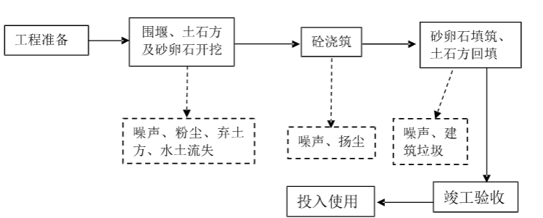
图4-1 防洪堤施工工艺及排污节点图
工艺流程简述：
1.堤基清理
用推土机将堤线范围内地面表土、杂草、垃圾、废渣土方推运至一起，采用挖掘机装，并由自卸汽车运输至工作面外。
2.基础开挖
基础砂卵石开挖采用挖掘机挖装，推土机辅助施工，自卸汽车运输，部分用于堤后回填。
3.石方开挖
石方开挖料可作为堤后回填料。
4.砼浇筑
骨料采用就地开采方式获得，并运至砼搅拌场施工点，0.40m³砼拌和机拌制砼，胶轮车运输至作业区，底部砼采用直接入仓，上部距离地面较高部分采用5t自卸汽车配合带吊车卧罐入仓。组合钢模成型，2.2kw插入式或者附着式振捣密实。砼的粗细骨料必须质地坚硬、清洁、级配良好。配合比应满足设计要求。砼浇筑完毕后应重视养护工作。
5.堤脚回填
采用大块石进行回填，回填采用1.0m³反铲装5t自卸汽车运输至工作面，直接回填。
6.堤顶栏杆等附属设施
待其他工程完成后进行栏杆及堤后排水沟设施的完善。

4.9工程环境保护投资明细
本项目设计总投资1968.78万元。经调查，项目实际总投资1800万元，实际环保投资20万元，实际环保投资占总投资的比例1.11%。

4.10项目施工期污染物排放分析及环境保护措施
项目于2019年5月16日开始施工建设，2019年10月30日竣工，11月投入使用。
4.10.1大气环境影响分析及环保措施
施工期的废气来源主要有：施工机械燃油废气、施工作业区开挖、填筑以及建筑材料装卸运输等产生的粉尘和汽车行驶过程中产生的尾气、扬尘等。以上污染源基本属于流动性与间歇性污染源，且施工结束后消失。
（1）油料燃烧废气
施工机械的废气基本是以点源形式排放，而运输车辆的废气是沿交通路线沿程排放，流动性较大。
项目施工期需要动用一定数量的施工车辆和运输车辆，但项目施工所增加的车辆数量较少，因而尾气排放量有限且污染源多为流动的无组织排放，排放源较为分散。另外，受自然条件的影响，工程区空气环境本底现状优良，具有较大的环境容量，工程施工区场地开阔，空气流通性好，排放废气中的各项污染物能够很快扩散，不会引起局部大气环境质量的恶化。加之废气排放的不连续性和工程施工期较短，排放的废气对区域的环境空气质量及附近居民影响很小。
因此，施工期机械废气及车辆尾气对环境的影响是短暂且有限的。
1.2施工扬尘
施工扬尘是影响施工区附近环境空气的主要污染物，其来源于各种无组织排放源。其中包括：土方的挖掘扬尘及现场堆放扬尘；建筑材料（水泥、砂砾料等）的现场搬运及堆放扬尘；施工垃圾的清理及堆放扬尘；车辆运输造成的现场道路扬尘等。由于本工程沿线道路大都为砂砾石路面，车辆运行极易产生扬尘。
每天洒水4～5次，可使扬尘减少。因此，施工期采取限速行驶及保持路面清洁，同时适当洒水减少汽车扬尘。
4.10.2水环境影响分析及环保措施
（1）施工废水
施工期生产废水主要来自混凝土拌合系统废水过程中产生的含泥污水，另外，施工机械的保养及清洗，也会产生一部分含油废水。
（1）预制构件养护水
本项目均购买预制构件，不在项目区内进行搅拌，仅预制构件在项目区内养护时会产生一定量的养护废水。
（2）施工机械保养、清洗废水
施工机械在保养、清洗过程中将产生一定量的废水。
本项目产生的施工废水经配套的沉淀池收集后，用于施工区以及施工便道的洒水降尘，不随意外排。
2.2生活污水
项目租用当地居民，不在施工区设置生活区，生活污水较为分散的、不连续排放。由于不在施工区附近设置生活区，但仍会产生少量的生活废水，排水经移动式的环保厕所收集后，待环保型厕所的集粪坑收满后运至巴楚县污水处理厂进行处理。
4.10.3噪声环境影响分析及环保措施
本项目施工期间噪声主要为项目区内各机械设备运行中产生的机械噪声，通过选用低噪声设备、合理安排设备位置、加强设备维护保养、合理安排施工车辆进出场地的行驶时间，加强车辆管理等措施降噪。
本项目施工沿线为耕地，最近居民距离河道约5公里，因此，工程施工对当地的声环境影响较小。
4.10.4固体废弃物影响分析及环保措施
施工过程中产生的弃方用于土坑回填，建筑垃圾及时拉运至指定建筑垃圾填埋场处理。产生的生活垃圾定期运至当地生活垃圾填埋产进行处理。
4.10.5生态环境影响分析及环保措施
（1） 区域完整性和稳定性分析
工程施工的区域占地类型为荒地或河滩地，项目的施工是采用分段施工的方式进行且工程量较少，对项目区域完整性的影响微乎其微，并将随施工结束而消失。项目的施工虽占用管线周边天然植被，工程建成后通过植物措施使区域植被覆盖率有所提高，改变区域景观，使区域稳定性加强。
（2）对生物生境的影响
工程施工的区域占地类型为荒地或河滩地，项目区内植被稀疏，主要为自然植被和人工植被。人工植被主要种植葡萄、杏、核桃等经济林，河道两侧种植有新疆杨、胡杨等乔木；灌区周边自然植被主要为草甸植被，以骆驼刺、苦豆子、甘草、苜蓿等为主。项目区的植被覆盖率约10%。主要动物包括两栖类蟾蜍；鸟类中有麻雀、猫头鹰、啄木鸟等；兽类有黄鼠、沙黄鼠、草兔等。施工期对生境的影响主要来自施工占地和施工机械设备产生的噪声，会造成生物联通受到阻碍、隔断，动物会出现暂时性的迁移，活动范围减少，但这种影响是短暂的，随着施工结束，开挖土方的及时回填并通过植物措施的实施，植被的覆盖度得到恢复；且由于这些鸟类、爬行类、啮齿类动物是广布种，对于人类活动适应性强，因施工噪声的影响将消失，植被得到恢复，动物将重新回到项目区活动，因此对生物的生境影响较小。
（3）土地利用格局的影响
工程占地总面积10.24万㎡，主要为荒地或河滩地。本项目的永久占地主要为河道的占地。工程结束后，临时占地均恢复原有功能，土地利用类型未发生改变。
（4）土地资源的影响
工工程占地总面积10.24万㎡，主要为荒地或河滩地。
本工程对土地资源的影响表现为临时占地的影响和永久占地的影响两个方面。
临时占地包括道路、料场、弃渣场等，主要为荒地或河滩地。施工时仅对地表植被进行一定程度的影响，不影响农作物，对当地的农作物影响较小。
项目区开发后，加强了渠道的防渗，能够节省大量的农灌水。
（5）占地对土壤的影响
工程建设的开挖和车辆行驶造成对地表的碾压破坏，造成一定的土壤植被损失，对小范围的生态环境有一定的影响，在工程施工结束后，采取水土保持措施，减少对周边环境的影响。
（6）对植被的影响
工程施工的区域占地类型为荒地或河滩地，项目区内植被稀疏，主要为自然植被。周边自然植被主要为草甸植被，以骆驼刺、苦豆子、甘草、苜蓿等为主。本工程对植被的影响表现为临时占地的影响。永久占地为荒地或河滩地。
临时占地内的植被影响主要是占地的开挖和机械设备及料场的压占，此影响具有暂时性，随施工结束而终止，自然植被在施工结束后，周围植物可侵入，开始恢复演替过程。在施工结束后，通过对临时占地内的植被进行恢复，撒播草籽，种植当地优势乔、灌、草等，因临时占地造成的植被破坏将及时恢复。
（7）对水生生物的影响
本工程属于防洪堤建设项目，不会对河道的水质产生影响，因此本工程施工过程中未对水生生态造成破坏。
（8）对陆生生物的影响
（一）施工期间，施工占地周围设置一定的作业范围，施工车辆、人员必须在作业带内活动，严禁随意扩大扰动范围；同时教育施工人员保护区域植物资源。
（二）恢复措施
施工结束后对临时用地进行平整，表层土回填，恢复植被的区域恢复植被。
（9）对景观生态的影响
施工期主要表现在土地利用格局的暂时性改变、施工生产设施零星分布造成景观破碎化增加，景观比例额略有降低，联通度稍有降低。但随着项目施工的结束，对景观生态的影响将会随着植物措施的实施得到有效改善。
（10）河流水文情势影响
工程段河流天然来水具有明显的丰枯年组交替演变，其径流变化情势总体呈下降减少趋势，河流水量减少的主要因素在于上游下垫面条件、气候和区域水资源时空分配的变化，防洪堤实施后对河流水量变化情势不会造成影响。
（11）河流泥沙变化情势影响
防洪堤实施后，工程对原河势及主河道纵坡无大的改变。
（12）对河势稳定和行洪的影响
由于本项目堤线轴线沿河漫滩及阶地前缘布置，基本不改变河道河床地形条件。河道经过防洪坝建设，对岸坡起保护作用，更有利于河势的稳定。
（13）对社会环境的影响分析
本工程修建后，能大大提高乡镇农田和居民区防洪减灾能力，对营造优美的人居环境，改善生态环境，提升乡镇形象。同时在保证行洪安全的前提下，经过防洪政治后，两岸受洪水冲刷，不能常年耕作的土地可保护起来成为常年耕地，堤内成片漫滩可改造成为耕地。林地或其他多种经营用地，对促进区域经济的可持续发展具有巨大的作用。
（12）水土流失影响分析
本工程的项目扰动原地貌、损坏土地和植被面积主要由五个部分构成：主体工程区、施工道路区、料场、临时围堰和弃渣场。
根据工程总体布局及特点，确定工程建设过程中将有10.24万㎡的土地遭到占压和破坏。各区工程扰动地貌、破坏水保设施面积汇总见表。
表15 工程扰动原地貌、损坏土地和植被面积表
序号 | 项目 |  | 单位 | 数量 | 备注
1 | 临时生产生活区 |  | 万㎡ | 0.4 | 临时
2 | 仓储系统 |  | 万㎡ | 0.03 | 临时
3 | 弃渣场 |  | 万㎡ | 0.95 | 堆高4m
4 | 利用料堆放场 |  | 万㎡ | 2.25 | 临时
5 | 料场 |  | 万㎡ | 4.0 | 临时
6 | 施工道路 | 临时 | 万㎡ | 2.5
6 | 施工道路 | 永久 | 万㎡ | 0.11
7 | 合计 |  | 万㎡ | 10.24

4.11项目运营期污染物排放分析及环境保护措施
本工程已建成，各施工点的施工人员、机械设备等均已撤出现场，除永久占地外，其它区域均将进行植被恢复，工程区域内的植物得到恢复，未对自然生态系统造成不可逆的影响和破坏。由于工程水土保持措施的实施，植物的恢复对项目区生态系统体系会带来良好的影响。
本工程为河湖治理及防洪设施工程建筑，属于非污染类建设工程，项目建成对环境的影响主要为正面影响，其正效益主要如下：
工程实施后，能够提高当地的防洪能力，保护民众的生命财产安全。为沿岸村民排忧解难，改善河道环境，保护群众生命财产安全，对发展当地经济都起着举足轻重的作用。
本项目营运期本身不存在环境污染，无需采取污染防治措施。

表5 环评结论、意见及环评批复的要求

5.1环评结论
5.1.1废气
（1）扬尘
施工期产生的扬尘按起尘的原因可分为风力起尘和动力起尘。通过对施工作业场地安排员工定期进行清扫、洒水；运载施工材料以及施工垃圾的车辆加盖蓬布；控制施工运输车辆的车速；设置专职环境保护管理人员，指导和管理施工现场的工程开挖回填土方、施工垃圾、施工材料的处置、清运、堆放，场地恢复，清除进出施工现场道路上的泥土、散落料等措施的实施，可以将施工期扬尘产生影响降到最小。
（2）运输车辆及作业机械尾气
施工机械和汽车运输时所排放的尾气，主要对作业点周围和运输路线两侧局部范围产生一定影响。由于排放量不大、项目区环境容量大，所以不会对当地环境空气质量造成不良影响。
应使用合格的施工与运输车辆，保证汽车尾气达到国家规定的排放标准要求。选用工艺先进、技术含量高的作业机械。
5.1.2废水
本项目施工过程产生的废水主要为建筑施工废水、施工生活污水。
施工生产废水通过沉淀池沉淀后循环利用或洒水降尘，对周围环境造成的影响很小。排放去向为作为绿化用水，因此该废水对周边环境的影响较小。
施工生活污水分为生活污水和粪便废水，施工所产生的生活废水排入沉淀池中进行过滤、沉淀和消毒，用于施工道路、施工场地的洒水降尘；工程位于农村区域，生活污水在经过移动式环保厕所收集后，待移动式环保厕所的粪坑集满后，运至巴楚县污水处理进行处理，对周围水环境影响不大。
5.1.3固废
本项目施工期固体废弃物主要为开挖弃土、生活垃圾。
（1）本工程将临时弃土采取就地整平和综合利用的措施，无需外运。另外，在倒土过程中，工作面必须设置洒水、喷淋设施，并将渣土压实。建筑垃圾及时拉运至指定建筑垃圾填埋场处理。
（2）生活垃圾通过密封垃圾收集池收集后两日一清最终运至生活垃圾处置场所处置，做到无害化处理，对项目区环境影响较小。
5.1.4噪声
本项目考虑到施工噪声对动物的影响，建设单位应采用低噪声、低振动施工设备和相应技术，减小施工噪声，采取措施后噪声对周边环境影响很小。
5.1.5生态
为消减工程施工对生态环境的影响，在本工程防治责任区因地制宜地采取临时堆土防护措施、土地平整、撒播草籽等综合防治措施。通过以上生态恢复措施和本项目的实施，项目周围生态环境得到较大改善，预计生态环境比目前有所提高。
5.1.6污染物达标排放可行性
本项目实施后产生废气、废水、噪声和固体废弃物等污染物量较小，影响的范围也较小，只要切实落实本环评提出的各项污染防治措施，本项目的各种污染物均能做到达标排放。
5.1.7总量控制指标
由于本项目工艺简单，主要污染物排放均在施工期，随着施工期结束，污染物排放及对环境的影响随即结束，因此本项目在满足达标排放的前提下，不提出相应总量控制污染因子。
5.1.8综合结论
本项目符合国家及地区相关产业政策。针对本工程的特点进行了详细的工程分析，并对工程可能的环境影响进行了预测，本工程的兴建对环境的影响既有明显有利影响，也存在一定的负面影响，大多可以采取防治和改善措施予以减免。从环境保护角度来看，不存在工程建设的制约性环境影响。建设单位应切实落实本评价报告所提出的各项环保对策和措施，充分保证环保投资的前提下，从环境保护的角度论证，本项目的建设是可行的。工程施工完毕后，应委托具有验收资质的的相关单位进行验收，复核各项措施的完成情况及植被的复垦情况。
5.1.9建议
（1）应优化施工时序的安排，尽量减少地表裸露的时间，避免在暴雨和大风季节造成大范围的地表裸露；
（2）做好主体工程基础开挖与回填的衔接，减少临时弃土二次倒运量；
（3）堆土要做到“先拦后弃”，堆土初期需要做好防护措施。
（4）施工组织设计应严密组织，安排好施工工序，尽量减少临时弃土的堆置时间。
（5）水土保持工作应遵循与主体工程“同时设计、同时施工、同时投产使用”的“三同时”原则，贯穿工程建设运营全过程，确保水土保持措施的落实。
（6）施工过程中加强水土保持监管力度，重视植被保护与水源保护，以保证工程的同时，防治工程区域内水土流失、减轻水土流失危害，保护和改善区域生态环境，促进经济的持续发展。

5.2环评批复结论
关于《巴楚县一棵树防洪点修建防洪堤坝项目环境影响报告表》的批复
巴楚县水利管理站：
你单位报来的《关于〈巴楚县一棵树防洪点修建防洪堤坝 项目环境影响报告表〉的预审意见》(巴环评预字 [2019]15号)及相关附件已收悉，经审核，批复如下：
一、项目基本概况 该项目位于巴楚县阿拉格尔乡，河道两侧均为耕地，不存在居民区，防洪坝的起点坐标为北纬39° 37'13.80"、东经79°01'28.77"；终点坐标为北纬39° 21'46.89"、东经78°00'40.92"。工程占地总面积267.92m²，永久占地为防洪堤坝，占地面积为111.76m²；临时占地包括道路、 料场、临时围堰，总占地面积为156.16m²，主要为荒地或河滩地，项目建设长度约1.076km防洪堤坝。项目总投资为1968.78万元(财政专项扶贫资)，环保投资21.5万元，占总投资比例1.09%。
二、新疆奥邦科技有限公司编制的《巴楚县一棵树防洪点修建防洪堤坝项目环境影响报告表》比较规范，环保法规使用正确，环境影响评价内容较全面，主要环境影响因子选择适当，环境影响分析与评价标准基本合理准确。同意巴楚县生态环境局的预审意见，并重点做好以下工作 ：
1、生态 应严格限定施工范围，施工机械和车辆应严格按 规定在设计场地及便道上作业和行驶，防止扩大对土壤和植被的破坏范围。在保证顺利施工的前提下，应尽可能缩小施工作业宽
度，以减少临时占地影响，将建设期对环境不利影响降到最低限度。施工作业时，土方单侧堆放，减少临时占地的影响，作业完毕及时回填，最大限度降低工程对开挖区土壤的影响，施工场地应尽快进行恢复，避免土壤长期裸露在外。
2、废气 应积极开展创建文明工地活动，做好施工工地管理，做到绿色施工；对运输车辆采取密闭措施，杜绝抛洒遗漏现象；对施工场地采用防尘网等进行隔离施工，加强对施工现场建筑渣土堆放的扬尘管理；加强对施工区生活垃圾的收集、运输及处置管理；加强对施工场地物料堆场的覆盖措施，禁止露天焚烧 废弃物和生活垃圾。施工期间，限制车速，尽量减少车辆行驶中 产生的扬尘。对挖方采取定期洒水的方式降尘，要使土体表层始终处于潮湿状态。
3、废水 施工废水经沉淀池处理后，回用于施工场区洒水，不得直接外排；沉淀池的污泥拉运至料场开挖形成的料坑进行回填处理，钻孔时须设置泥浆循环净化系统，施工区建设移动式环保型厕所，集粪坑满后，将生活污水运至巴楚县污水处理厂进行处理。同时要加强施工队伍的管理，严格各项规章制度，教育施工人员注意保护环境、提高环保意识，严禁随意向水体倾倒废水
废物。
4、必须合理安排施工时间，加强施工设备的维护保养，减少运行振动噪声。加强施工管理、文明施工，杜绝施工机械在运 行过程中因维护不当而产生的其他噪声。在施工作业中必须合理 安排各类施工机械的工作时间，对不同施工阶段，应按《建筑施工场界噪声排放标准》(GB12523-2011)对施工场界进行噪声控制。
5、施工期产生的弃土方和建筑垃圾统一外运至指定地点 堆放，生活垃圾统一收集后清运至环卫部门指定的垃圾填埋场中。
三、项目要严格执行环保“三同时”制度和《报告表》中 提出的各项环保措施。本项目日常施工期的环境监督管理由巴楚县生态环境局负责，地区环境监察支队不定期进行抽查。项目建设完工后，由建设方对项目进行竣工环境保护验收，验收合格后 报我局备案。如项目性质、规模、地点、防治污染的措施发生重大变动，须报我局重新审批。
喀什地区生态环境局
2019年4月25日

表6 环境保护措施执行情况
项目  阶段 |  | 环境影响报告表及审批文件中要求的环境保护措施 | 环境保护措施的落实情况 | 措施的执行效果及未采取措施的原因
施  工  期 | 大气  污染物 | 制定必要的防治措施 | 制定必要的防治措施 | /
施  工  期 | 水  污染物 | 生产废水沉淀池收集后，用于施工区以及施工便道的洒水降尘；生活废水由移动式的环保厕所收集后，待环保型厕所的集粪坑收满后运至巴楚县污水处理厂进行处理。 | 生产废水沉淀池收集后，用于施工区以及施工便道的洒水降尘；生活废水由移动式的环保厕所收集后，待环保型厕所的集粪坑收满后运至巴楚县污水处理厂进行处理。 | /
施  工  期 | 固体  废物 | 施工过程中产生的弃方用于土坑回填，建筑垃圾及时拉运至指定建筑垃圾填埋场处理。产生的生活垃圾定期运至当地生活垃圾填埋产进行处理 | 施工过程中产生的弃方用于土坑回填，建筑垃圾及时拉运至指定建筑垃圾填埋场处理。产生的生活垃圾定期运至当地生活垃圾填埋产进行处理 | /
施  工  期 | 噪声 | 施工沿线为耕地，最近居民距离河道约5公里 | 施工沿线为耕地，最近居民距离河道约5公里 | /
运营期 | 大气  污染物 | / | / | /
运营期 | 水  污染物 | / | / | /
运营期 | 固体  废物 | / | / | /
运营期 | 噪声 | / | / | /
运营期 | 环境保护“三同时”制度执行情况 | 项目建设必须执行环境保护“三同时”制度。项目建设完工后，由建设方对项目进行竣工环境保护验收，验收合格后方可投入运行 | 项目建设严格落实环境保护“三同时”制度。项目建设完工后，由建设方对项目进行竣工环境保护验收，验收合格后投入运行 | 2019年2月，新疆奥邦科技有限公司编制了建设项目环境影响报告表，2019年4月25日，喀什地区生态环境局对本项目进行了批复，项目2019年5月16日开工建设，2019年10月30日竣工，11月投入试生产，2022年9月委托新疆昱坤环保科技有限公司进行该项目的竣工环境保护验收工作

表7 环境影响调查
施工期 | 生态影响 | （1） 区域完整性和稳定性分析  工程施工的区域占地类型为荒地或河滩地，项目的施工是采用分段施工的方式进行且工程量较少，对项目区域完整性的影响微乎其微，并将随施工结束而消失。项目的施工虽占用管线周边天然植被，工程建成后通过植物措施使区域植被覆盖率有所提高，改变区域景观，使区域稳定性加强。  （2）对生物生境的影响  工程施工的区域占地类型为荒地或河滩地，项目区内植被稀疏，主要为自然植被和人工植被。人工植被主要种植葡萄、杏、核桃等经济林，河道两侧种植有新疆杨、胡杨等乔木；灌区周边自然植被主要为草甸植被，以骆驼刺、苦豆子、甘草、苜蓿等为主。项目区的植被覆盖率约10%。主要动物包括两栖类蟾蜍；鸟类中有麻雀、猫头鹰、啄木鸟等；兽类有黄鼠、沙黄鼠、草兔等。施工期对生境的影响主要来自施工占地和施工机械设备产生的噪声，会造成生物联通受到阻碍、隔断，动物会出现暂时性的迁移，活动范围减少，但这种影响是短暂的，随着施工结束，开挖土方的及时回填并通过植物措施的实施，植被的覆盖度得到恢复；且由于这些鸟类、爬行类、啮齿类动物是广布种，对于人类活动适应性强，因施工噪声的影响将消失，植被得到恢复，动物将重新回到项目区活动，因此对生物的生境影响较小。  （3）土地利用格局的影响  工程占地总面积10.24万㎡，主要为荒地或河滩地。本项目的永久占地主要为河道的占地。工程结束后，临时占地均恢复原有功能，土地利用类型未发生改变。  （4）土地资源的影响  工工程占地总面积10.24万㎡，主要为荒地或河滩地。  本工程对土地资源的影响表现为临时占地的影响和永久占地的影响两个方面。  临时占地包括道路、料场、弃渣场等，主要为荒地或河滩地。施工时仅对地表植被进行一定程度的影响，不影响农作物，对当地的农作物影响较小。  项目区开发后，加强了渠道的防渗，能够节省大量的农灌水。  （5）占地对土壤的影响  工程建设的开挖和车辆行驶造成对地表的碾压破坏，造成一定的土壤植被损失，对小范围的生态环境有一定的影响，在工程施工结束后，采取水土保持措施，减少对周边环境的影响。  （6）对植被的影响  工程施工的区域占地类型为荒地或河滩地，项目区内植被稀疏，主要为自然植被。周边自然植被主要为草甸植被，以骆驼刺、苦豆子、甘草、苜蓿等为主。本工程对植被的影响表现为临时占地的影响。永久占地为荒地或河滩地。  临时占地内的植被影响主要是占地的开挖和机械设备及料场的压占，此影响具有暂时性，随施工结束而终止，自然植被在施工结束后，周围植物可侵入，开始恢复演替过程。在施工结束后，通过对临时占地内的植被进行恢复，撒播草籽，种植当地优势乔、灌、草等，因临时占地造成的植被破坏将及时恢复。  （7）对水生生物的影响  本工程属于防洪堤建设项目，不会对河道的水质产生影响，因此本工程施工过程中未对水生生态造成破坏。  （8）对陆生生物的影响  （一）施工期间，施工占地周围设置一定的作业范围，施工车辆、人员必须在作业带内活动，严禁随意扩大扰动范围；同时教育施工人员保护区域植物资源。  （二）恢复措施  施工结束后对临时用地进行平整，表层土回填，恢复植被的区域恢复植被。  （9）对景观生态的影响  施工期主要表现在土地利用格局的暂时性改变、施工生产设施零星分布造成景观破碎化增加，景观比例额略有降低，联通度稍有降低。但随着项目施工的结束，对景观生态的影响将会随着植物措施的实施得到有效改善。  （10）河流水文情势影响  工程段河流天然来水具有明显的丰枯年组交替演变，其径流变化情势总体呈下降减少趋势，河流水量减少的主要因素在于上游下垫面条件、气候和区域水资源时空分配的变化，防洪堤实施后对河流水量变化情势不会造成影响。  （11）河流泥沙变化情势影响  防洪堤实施后，工程对原河势及主河道纵坡无大的改变。  （12）对河势稳定和行洪的影响  由于本项目堤线轴线沿河漫滩及阶地前缘布置，基本不改变河道河床地形条件。河道经过防洪坝建设，对岸坡起保护作用，更有利于河势的稳定。  （13）对社会环境的影响分析  本工程修建后，能大大提高乡镇农田和居民区防洪减灾能力，对营造优美的人居环境，改善生态环境，提升乡镇形象。同时在保证行洪安全的前提下，经过防洪政治后，两岸受洪水冲刷，不能常年耕作的土地可保护起来成为常年耕地，堤内成片漫滩可改造成为耕地。林地或其他多种经营用地，对促进区域经济的可持续发展具有巨大的作用。
施工期 | 污染影响 | 废水 | 1、生产污水  （1）预制构件养护水  本项目均购买预制构件，不在项目区内进行搅拌，仅预制构件在项目区内养护时会产生一定量的养护废水，其废水水质简单，仅SS含量较高，会对地表水和土壤造成污染。  （2）施工机械保养、清洗废水  施工机械在保养、清洗过程中将产生一定量的废水，这类废水中悬浮物含量较高，同时含有少量石油类物质。根据类比计算，机械保养排放水量约0.3m³/d。  综上所述，本项目产生的施工废水经配套的沉淀池收集后，用于施工区以及施工便道的洒水降尘，不随意外排。  2、生活污水  项目租用当地居民 ，不在施工区设置生活区，生活污水较为分散的、不连续排放。由于不在施工区附近设置生活区，但仍会产生少量的生活废水，排水经移动式的环保厕所收集后，待环保型厕所的集粪坑收满后运至巴楚县污水处理厂进行处理。
施工期 | 污染影响 | 废气 | 施工期对环境空气的影响主要来自于土方工程、混凝土施工等产生的施工扬尘；运输车辆引起的扬尘及尾气；施工机械产生的机械尾气，其中以施工扬尘的影响最大。  （1）施工扬尘  本项目为灌渠建设工程。在施工过程中，土石方开挖、回填、砂石、混凝土等建筑材料运输、装卸等产生扬尘，对大气环境造成一定不良影响，尤其是在风力较大和干燥气候条件弃渣土堆放过程产生风蚀扬尘，装车时造成尘土飞扬，运输车辆的夹带和遗洒，在风力和车轮的共同作用下，带起大量的扬尘。采取如下防治措施：  ① 施工现场裸露的场地和集中堆放的土方采取密目网进行覆盖，及洒水、固化等措施；  ② 安排专人定期对施工场地清扫、洒水，以减轻扬尘的飞扬，每天洒水1-2次，遇大风或干燥天气，适当增加洒水次数；  ③ 施工遇到干燥、易起尘的土方工程作业时，辅以洒水压尘，缩短起尘操作时间，四级以上大风天气，不进行土方回填、转运以及其它可能产生扬尘污染的施工，五级以及以上大风天气，施工现场停止工地室外作业；  ④ 施工作业场地采取移动围挡作业，围挡高度不低于1.8m；土方挖掘后及时施工及时填埋，不造成地表层长时间破坏，减少风力二次扬尘；  ⑤ 运送土方、垃圾、设备及建筑材料等不污损场外道路，运输车辆采取防护措施，保证物料不得散落、飞扬和遗漏；  ⑥ 施工现场对粉状材料封闭存放，对易产生扬尘的堆放材料采取封闭、半封闭和覆盖措施；  （2）施工机械尾气  在施工过程中，施工机械以汽油和柴油为燃料，其所排放的尾气污染大气环境。通过加强车辆和机械设备维护保养，减少不必要的空转时间，以控制机械尾气排放。
施工期 | 污染影响 | 固废 | 项目施工建设过程中产生一些废土渣和生活垃圾等。  施工期施工人员生活垃圾依托附近村庄现有设施，不可利用的弃土方拉运至指定的弃渣场回填，建筑垃圾、沉淀池泥沙集中收集后送至运至巴楚县指定建筑垃圾处理中心集中处置。项目区距巴楚县较近，巴楚县有较完善的污水处理系统和生活垃圾清运部门。
施工期 | 污染影响 | 噪声 | 本项目施工期间噪声主要为项目区内各机械设备运行中产生的机械噪声，通过选用低噪声设备、合理安排设备位置、加强设备维护保养、合理安排施工车辆进出场地的行驶时间，加强车辆管理等措施降噪。
施工期 | 社会影响 | 施工期间，未发生环境污染事件和公众投诉事件
运营期生态影响 | 本工程已建成，各施工点的施工人员、机械设备等均已撤出现场，除永久占地外，其它区域均将进行植被恢复，工程区域内的植物得到恢复，未对自然生态系统造成不可逆的影响和破坏。由于工程水土保持措施的实施，植物的恢复对项目区生态系统体系会带来良好的影响，另一方面在工程区对施工临时设施等占地进行复草措施，对系统生产力的恢复和提高是非常有利的。
运营期  污染影响 | 废水 | 本项目运营期无废水产生。
运营期  污染影响 | 废气 | 本项目运营期无废气产生。
运营期  污染影响 | 固废 | 本项目运营期无固废产生。
运营期  污染影响 | 噪声 | 本项目运营期无噪声产生。
运营期  污染影响 | 社会影响 | 本工程为河湖治理及防洪设施工程建筑，属于非污染类建设工程，项目建成对环境的影响主要为正面影响，其正效益主要如下：  工程实施后，能够提高当地的防洪能力，保护民众的生命财产安全。为沿岸村民排忧解难，改善河道环境，保护群众生命财产安全，对发展当地经济都起着举足轻重的作用。

表8 环境质量及污染源监测
项目 | 监测时间监测频次 | 监测点位 | 监测项目 | 监测结果分析
生态 | / | / | / | /
废水 | / | / | / | /
无组织废气 | / | / | / | /
有组织废气 | / | / | / | /
厂界噪声 | / | / | / | /
电磁、  振动 | / | / | / | /

表9 环境管理状况及监测计划
环境管理机构设置（分施工期和运行期）：
- 施工期：本工程环境保护措施的管理机构为巴楚县水利管理站，由巴楚县水利管理站组建环境保护管理小组，小组应设质检员长驻工地，对各项环境保护措施的实施进行管理，保证质量的前提下保证实施时间，加快措施的完成，具体如下。
① 制定工程建设年度环境保护工作实施计划，整编相关资料，编制年度环境质量报告，并呈报上级主管部门。
② 加强工程环境监测管理，审定监测计划，委托具有相应环境监测资质的单位对工程建设区实施环境监测计划。
③ 施工场地周边有农田，在施工开始前，统一规划、合理布局，对施工现场科学勘探后制定合理的施工方案，对施工建设中可能遇到的困难提出解决预案。
加强工程建设环境监理工作，委托具有相应环境监理资质的单位对工程建设区进行环境监理。
④ 组织实施环境保护工作，并监督、检查环境保护措施的执行情况和环保经费的使用情况，保证工程施工活动能按环保“三同时原则执行。
⑤ 协调和处理工程引起的环境污染事故和环境纠纷。
⑥ 加强环境保护的宣传教育和技术培训，提高施工人员的环境保护意识和湿地保护参与意识，提高工程环境管理人员的技术水平。
⑦ 配合开展工程环境保护竣工验收工作，负责项目环境监理延续期的环境保护工作。
（2）运营期：本项目为防洪坝建设工程，项目运营期日常环境管理工作人员均为建设单位内部调配，专人负责管理，定期对防洪坝进行巡查，发现问题及时处理，通过采取积极有效的管理，项目的环境管理未出现大问题。
环境监测能力建设情况：
工程建设过程中加强环境监测能力建设，制定监测计划，委托具有相应环境监测资质的单位对工程建设区实施环境监测。
环境影响报告表中提出的监测计划及其落实情况：
工程建设过程中落实了环评报告表中监测计划内容。
环境管理状况分析与建议:
- 完善环境管理制度，建立“环境意识”教育制度，不断提高全体职工 的环境保护意识。
- 加强环境保护工作的监督管理。项目的环境保护工作应接受各级环 保部门的监督和管理。完善生态环境保护规划，使工程运行对生态环境的不利影响尽量降低，提高生态环境质量。

表10 调查结论与建议

10.1施工期调查结论
10.1.1施工期大气环境影响调查结论
施工期对环境空气的影响主要来自于土方工程、混凝土施工等产生的施工扬尘；运输车辆引起的扬尘及尾气；施工机械产生的机械尾气，其中以施工扬尘的影响最大。
（1）施工扬尘
本项目为灌渠建设工程。在施工过程中，土石方开挖、回填、砂石、混凝土等建筑材料运输、装卸等产生扬尘，对大气环境造成一定不良影响，尤其是在风力较大和干燥气候条件弃渣土堆放过程产生风蚀扬尘，装车时造成尘土飞扬，运输车辆的夹带和遗洒，在风力和车轮的共同作用下，带起大量的扬尘。采取如下防治措施：
① 施工现场裸露的场地和集中堆放的土方采取密目网进行覆盖，及洒水、固化等措施；
② 安排专人定期对施工场地清扫、洒水，以减轻扬尘的飞扬，每天洒水1-2次，遇大风或干燥天气，适当增加洒水次数；
③ 施工遇到干燥、易起尘的土方工程作业时，辅以洒水压尘，缩短起尘操作时间，四级以上大风天气，不进行土方回填、转运以及其它可能产生扬尘污染的施工，五级以及以上大风天气，施工现场停止工地室外作业；
④ 施工作业场地采取移动围挡作业，围挡高度不低于1.8m；土方挖掘后及时施工及时填埋，不造成地表层长时间破坏，减少风力二次扬尘；
⑤ 运送土方、垃圾、设备及建筑材料等不污损场外道路，运输车辆采取防护措施，保证物料不得散落、飞扬和遗漏；
⑥ 施工现场对粉状材料封闭存放，对易产生扬尘的堆放材料采取封闭、半封闭和覆盖措施；
（2）施工机械尾气
在施工过程中，施工机械以汽油和柴油为燃料，其所排放的尾气污染大气环境。通过加强车辆和机械设备维护保养，减少不必要的空转时间，以控制机械尾气排放。

综上所述，施工期废气对周围环境影响较小。
10.1.2施工期水环境影响调查结论
（1）施工废水
本工程混凝土购买商品混凝土，不在施工区设混凝土拌合站；施工机械设备的主要维修和冲洗依靠社会力量解决，施工区不设置机械冲洗和维修设施，因此施工废水主要为混凝土养护废水，主要含泥沙等污染物，除SS指标较差外，基本不含有毒物质。经核查，生产废水产生量约3.0m³/d，废水产生量较小，且呈间歇性排放，施工时在场地设置沉淀池，经沉淀池处理后回用于洒水降尘，因此不会对环境产生大的影响。
（2）施工人员生活污水
项目租用当地居民 ，不在施工区设置生活区，生活污水较为分散的、不连续排放。由于不在施工区附近设置生活区，但仍会产生少量的生活废水，排水经移动式的环保厕所收集后，待环保型厕所的集粪坑收满后运至巴楚县污水处理厂进行处理。
10.1.3施工期噪声环境影响调查结论
本项目施工期间噪声主要为厂区内各机械设备运行中产生的机械噪声，通过选用低噪声设备、合理安排设备位置、加强设备维护保养、合理安排施工车辆进出场地的行驶时间，加强车辆管理等措施降噪，对周围环境影响较小。
10.1.4施工期固体废弃物影调查结论
项目施工建设过程中产生一些废土渣和生活垃圾等。
施工期施工人员生活垃圾依托附近村庄现有设施，不可利用的弃土方拉运至指定的弃渣场回填，建筑垃圾、沉淀池泥沙集中收集后送至运至巴楚县指定建筑垃圾处理中心集中处置。
10.1.5施工期生态影调查结论

施工活动破坏占地范围内的地表植被，在一定程度上将导致施工场地地表裸露，降低工程区域的植被覆盖率，遇到雨季则会引起水土流失。采取施工结束后对临时设施予以拆除，统一采取平整土地措施，分层回填剥离的表土，人工恢复施工临时占地的植被覆盖，使其恢复生态功能，对周围生态环境影响较小。

10.2运营期调查结论
10.2.1营运期废水调查结论
经调查，本项目运营期无废水产生，对周围环境无影响。
10.2.2营运期废气调查结论
经调查，本项目运营期无废气产生，对周围环境无影响。
10.2.3营运期噪声调查结论
经调查， 本项目运营期无噪声产生，对周围环境无影响。
10.2.4营运期固体废弃物调查情况
经调查，本项目运营期无固废产生，对周围环境无影响。
10.2.5环境管理调查结论
建设单位对环境保护工作非常重视，在项目建设时成立了“环境保护工作领导小组”，负责工程的环境管理工作，制定了环境保护管理制度，从而在制度上保证了各项环保措施的落实。
10.2.6生态调查结论
根据现场验收调查情况，本工程已建成，各施工点的施工人员、机械设备等均已撤出现场，除永久占地外，其它区域均将进行植被恢复，工程区域内的植物得到恢复，未对自然生态系统造成不可逆的影响和破坏。由于工程水土保持措施的实施，植物的恢复对项目区生态系统体系会带来良好的影响，另一方面在工程区对施工临时设施等占地进行复草措施，对系统生产力的恢复和提高是非常有利的。

10.3主要污染物总量控制
无。

10.4综合结论
巴楚县一棵树防洪点修建防洪堤坝项目属于新建项目，该项目于2019年2月由新疆奥邦科技有限公司编制了《巴楚县一棵树防洪点修建防洪堤坝项目环境影响报告表》；2019年4月25日，喀什地区生态环境局以喀地环评字[2019]89号文《关于巴楚县一棵树防洪点修建防洪堤坝项目环境影响报告表的批复》对本项目进行了审批；2019年5月16日开工建设，2019年10月30日竣工，11月正式投入试运行。项目的主要污染物来源于施工期，环境保护部门提出的意见和要求基本得到落实。经本次调查认为，该项目已基本具备建设项目竣工环境保护验收要求。

10.5建议
- 建议运营管理单位及时加强对防洪坝的管理和养护，减少水环境污染事 故。
（2）对于工程中破坏的两侧植被需尽快进行土地恢复及补偿工作。

建设项目竣工环境保护“三同时”验收登记表

填表单位（盖章）： 填表人（签字）： 项目经办人（签字）：
建设项目 | 项目名称 |  | 巴楚县一棵树防洪点修建防洪堤坝项目 |  |  |  |  | 项目代码 |  |  |  | 水利-125 |  |  |  | 建设地点 |  | 巴楚县阿勒格尔乡唐巴扎村
建设项目 | 行业类别（分类管理名录） |  | 灌区工程（不含水源工程的）-其他（不含高标准农田、滴管等节水改造工程） |  |  |  |  | 建设性质 |  |  |  | 新建 改扩建 □技术改造 |  |  |  | 项目厂区中心经度/纬度 |  | 起点坐标为: 北纬39°37'13.80"、东经79°01'28.77"；终点坐标为：北纬39°21'46.89"、东经78°00'40.92"
建设项目 | 设计生产能力 |  | / |  |  |  |  | 实际生产能力 |  |  |  | / |  |  |  | 环评单位 |  | 新疆奥邦科技有限公司
建设项目 | 环评文件审批机关 |  | 喀什地区生态环境局 |  |  |  |  | 审批文号 |  |  |  | 喀地环评字[2019]89号 |  |  |  | 环评文件类型 |  | 报告表
建设项目 | 开工日期 |  | 2022年5月16日 |  |  |  |  | 竣工日期 |  |  |  | 2019年10月30日 |  |  |  | 排污许可证申领时间 |  | /
建设项目 | 环保设施设计单位 |  | / |  |  |  |  | 环保设施施工单位 |  |  |  | / |  |  |  | 本工程排污许可证编号 |  | /
建设项目 | 验收单位 |  | 巴楚县水利管理站 |  |  |  |  | 环保设施监测单位 |  |  |  | 新疆昱坤环保科技有限公司 |  |  |  | 验收监测时工况 |  | /
建设项目 | 投资总概算（万元） |  | 1968.78 |  |  |  |  | 环保投资总概算（万元） |  |  |  | 21.5 |  |  |  | 所占比例（%） |  | 1.09%
建设项目 | 实际总投资 |  | 1800 |  |  |  |  | 实际环保投资（万元） |  |  |  | 20.0 |  |  |  | 所占比例（%） |  | 1.11%
建设项目 | 废水治理  （万元） |  | / |  | 废气治理  （万元） |  | / | 噪声治理  （万元） |  | / |  | 固体废物治理（万元） |  | / |  | 绿化及生态  （万元） |  | / |  | 其他  （万元） | /
建设项目 | 新增废水处理设施能力 |  | / |  |  |  |  | 新增废气处理设施能力 |  |  |  | / |  |  |  | 年平均工作时 |  | 8760h
运营单位 |  |  | 巴楚县水利管理站 |  |  |  |  | 运营单位社会统一信用代码（或组织机构代码） |  |  |  | 126531307637641215 |  |  |  | 验收时间 |  | /
污染  物排  放达  标与  总量  控制  （工  业建  设项  目详  填） |  | 污染物 | 原有排  放量(1) |  | 本期工程实际排放浓度(2) | 本期工程允许排放浓度(3) |  | 本期工程产生量(4) | 本期工程自身削减量(5) |  | 本期工程实际排放量(6) |  | 本期工程核定排放总量(7) |  | 本期工程“以新带老”削减量(8) | 全厂实际排放总量(9) | 全厂核定排放总量(10) |  | 区域平衡替代削减量(11) |  |  | 排放增减量(12)
 |  | 废水
 |  | 化学需氧量
 |  | 氨氮
 |  | 石油类
 |  | 废气
 |  | 二氧化硫
 |  | 烟尘
 |  | 工业粉尘
 |  | 氮氧化物
 |  | 工业固体废物
 |  | 与项目有关的其他特征污染物
注：1、排放增减量：（+）表示增加，（-）表示减少。2、(12)=(6)-(8)-(11)，（9）= (4)-(5)-(8)- (11) +（1）。3、计量单位：废水排放量——万吨/年；废气排放量——万标立方米/年；工业固体废物排放量——万吨/年；水污染物排放浓度——毫克
附件1：环评批复
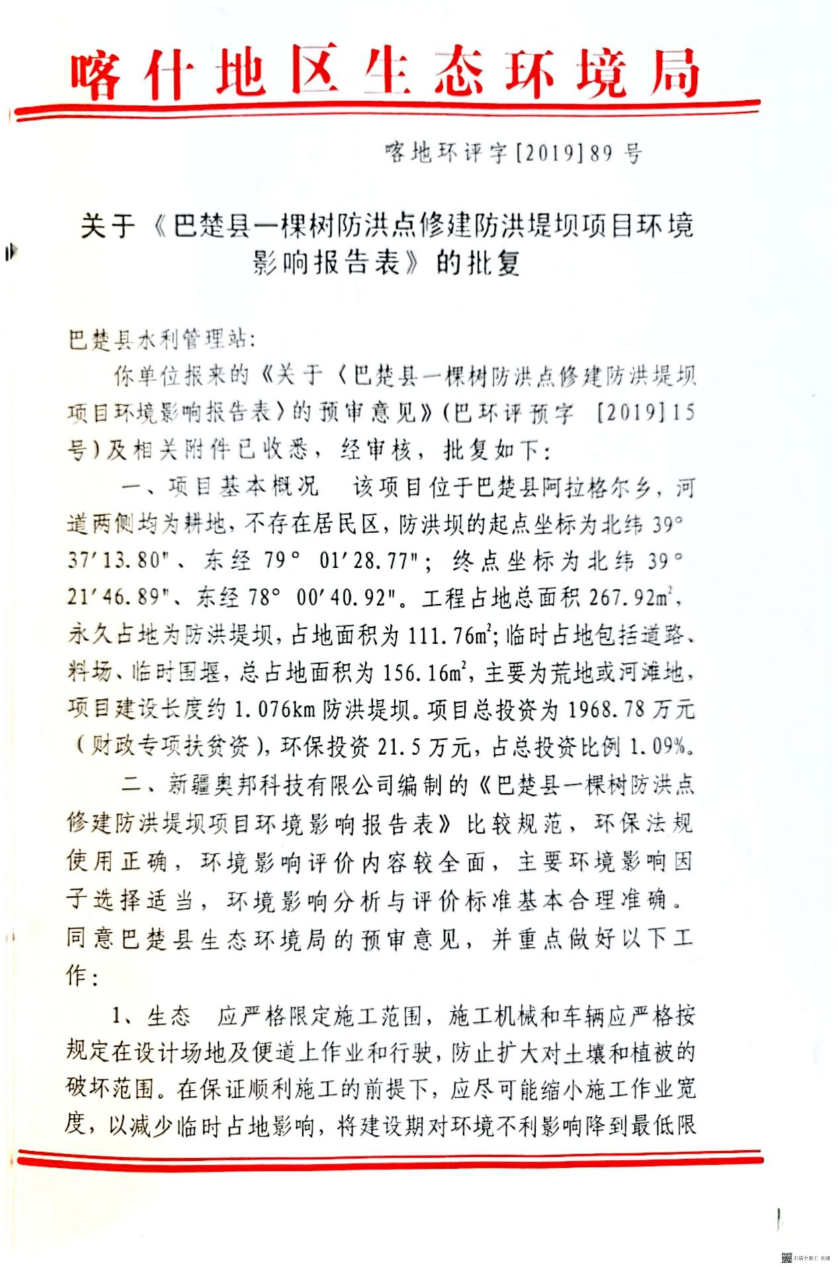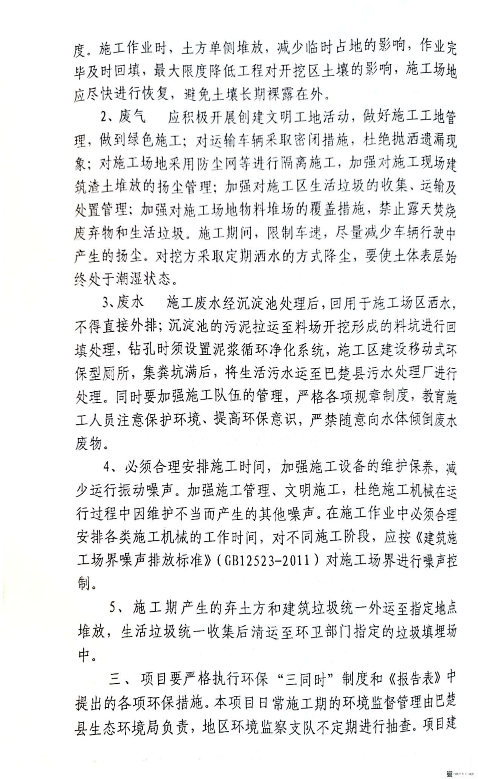
现场照片
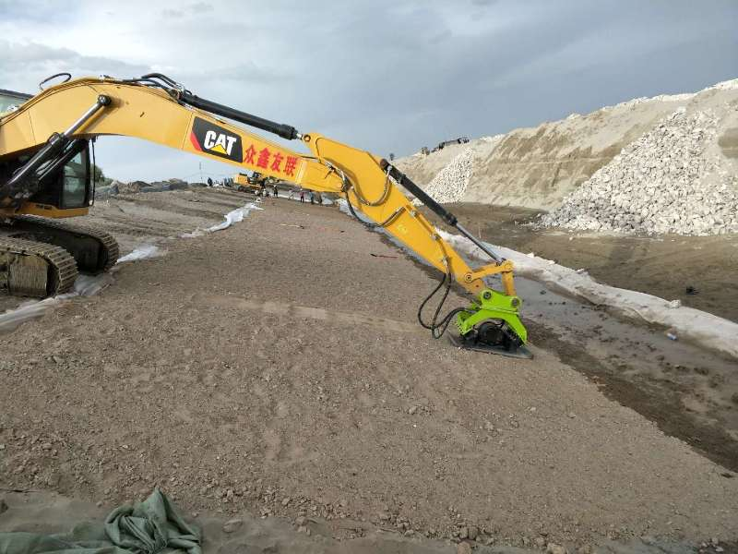
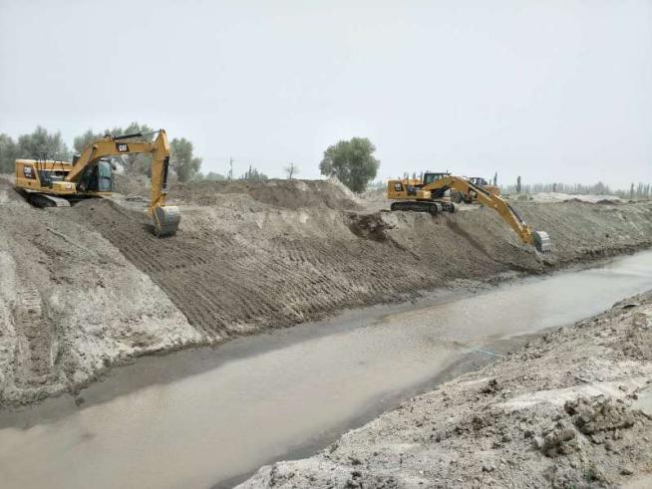 | 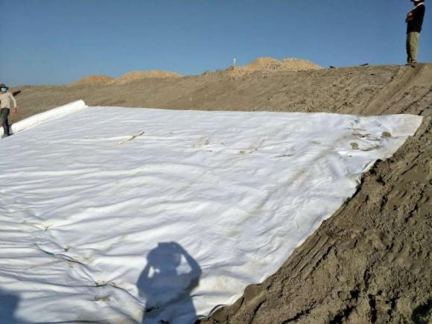
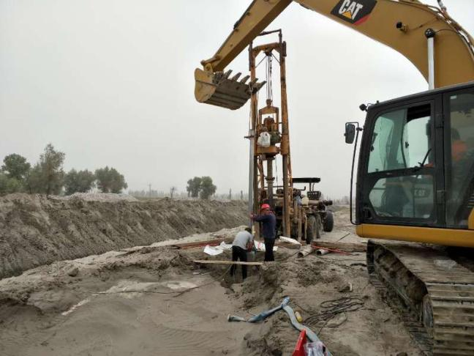 | 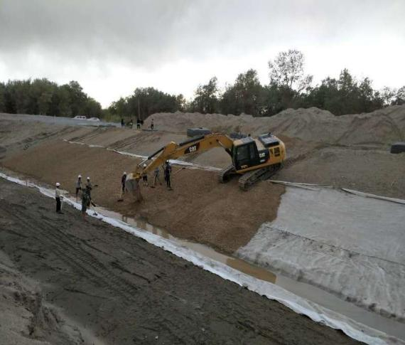
施工期
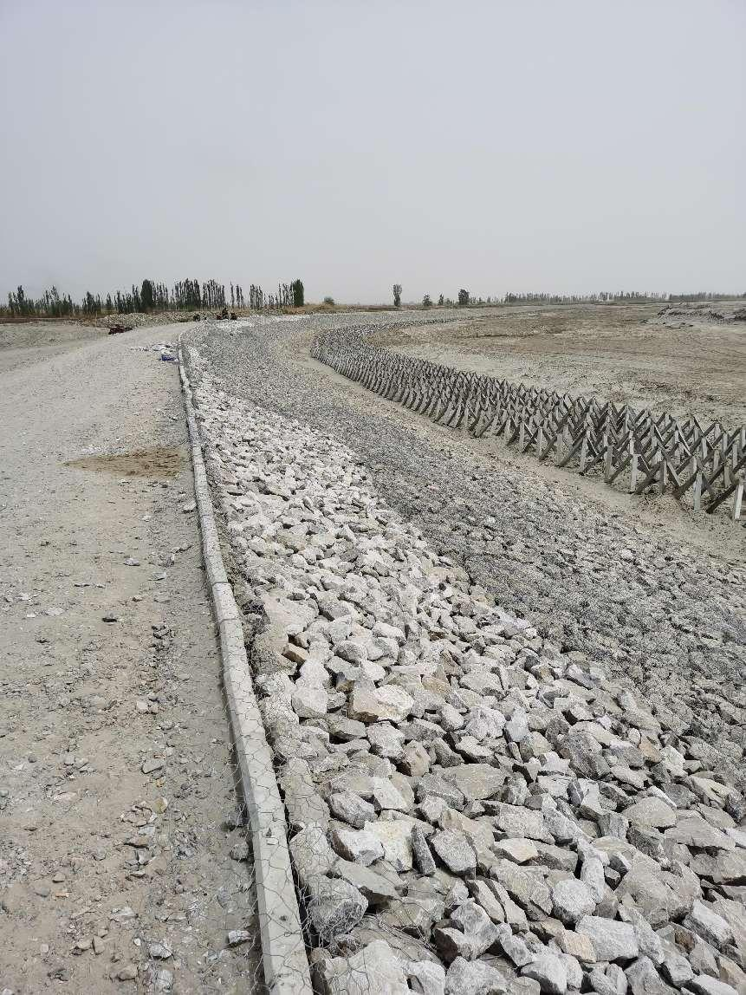
防洪坝

巴楚县一棵树防洪点修建防洪堤坝项目竣工环境保护验收意见
2022年12月，在巴楚县水利管理站负责人的主持下召开了《巴楚县一棵树防洪点修建防洪堤坝项目竣工环境保护验收监测报告表》视频会议。参加会议的有建设单位巴楚县水利管理站负责人、验收报告编制及监测单位、验收专家等（名单附后）。
在建设项目现场听取了建设单位对工程情况的介绍，并对环保设施现场核查和听取验收监测报告内容的汇报后，与会专家进行了认真讨论和评审，并对照本项目环境影响评价登记表以及当地相关要求对本项目进行验收，形成专家审查意见如下：
一、项目建设基本情况
（1）建设地点、规模、主要建设内容
建设地点：巴楚县阿勒格尔乡唐巴扎村河段。位于巴楚县西南侧32km。本次防洪坝的起点坐标为: 北纬39°37'13.80"、东经79°01'28.77"；终点坐标为：北纬39°21'46.89"、东经78°00'40.92"。
主要建设内容及规模：本工程共完成修建防洪堤坝1076米；其中：241914m³、土工布铺设45983.48㎡、砂砾石垫层7993.36m³、格宾石笼装填11516.6m³、雷诺护垫9978.87m³、土方回填196763m³、四面六边透水框架（10*10*100cm)564.48m³。堤顶道路修建1076米，其中路沿石安装1076米、堤顶土工布铺设1094㎡、堤顶砂砾石垫层331㎡。
（2）投资情况
本项目实际总投资约1800万元，环保投资20.0万元，环保投资占总投资比例1.1%。
- 验收范围及内容
修建防洪堤坝1076米；其中：241914m³、土工布铺设45983.48㎡、砂砾石垫层7993.36m³、格宾石笼装填11516.6m³、雷诺护垫9978.87m³、土方回填196763m³、四面六边透水框架（10*10*100cm)564.48m³。堤顶道路修建1076米，其中路沿石安装1076米、堤顶土工布铺设1094㎡、堤顶砂砾石垫层331㎡。
（4）项目变更情况
无变动情况。
二、环境保护措施及环境风险防范措施落实情况
（一）废水
（1）施工废水
本工程混凝土购买商品混凝土，不在施工区设混凝土拌合站；施工机械设备的主要维修和冲洗依靠社会力量解决，施工区不设置机械冲洗和维修设施，因此施工废水主要为混凝土养护废水，主要含泥沙等污染物，除SS指标较差外，基本不含有毒物质。经核查，生产废水产生量约3.0m³/d，废水产生量较小，且呈间歇性排放，施工时在场地设置沉淀池，经沉淀池处理后回用于洒水降尘，因此不会对环境产生大的影响。
（2）施工人员生活污水
施工期施工人员生活垃圾依托附近村庄现有设施，不可利用的弃土方拉运至指定的弃渣场回填，建筑垃圾、沉淀池泥沙集中收集后送至运至巴楚县指定建筑垃圾处理中心集中处置。项目区距巴楚县较近，巴楚县有较完善的污水处理系统和生活垃圾清运部门。
（二）废气
施工期对环境空气的影响主要来自于土方工程、混凝土施工等产生的施工扬尘；运输车辆引起的扬尘及尾气；施工机械产生的机械尾气，其中以施工扬尘的影响最大。
（1）施工扬尘
本项目为灌渠建设工程。在施工过程中，土石方开挖、回填、砂石、混凝土等建筑材料运输、装卸等产生扬尘，对大气环境造成一定不良影响，尤其是在风力较大和干燥气候条件弃渣土堆放过程产生风蚀扬尘，装车时造成尘土飞扬，运输车辆的夹带和遗洒，在风力和车轮的共同作用下，带起大量的扬尘。采取如下防治措施：
① 施工现场裸露的场地和集中堆放的土方采取密目网进行覆盖，及洒水、固化等措施；
② 安排专人定期对施工场地清扫、洒水，以减轻扬尘的飞扬，每天洒水1-2次，遇大风或干燥天气，适当增加洒水次数；
③ 施工遇到干燥、易起尘的土方工程作业时，辅以洒水压尘，缩短起尘操作时间，四级以上大风天气，不进行土方回填、转运以及其它可能产生扬尘污染的施工，五级以及以上大风天气，施工现场停止工地室外作业；
④ 施工作业场地采取移动围挡作业，围挡高度不低于1.8m；土方挖掘后及时施工及时填埋，不造成地表层长时间破坏，减少风力二次扬尘；
⑤ 运送土方、垃圾、设备及建筑材料等不污损场外道路，运输车辆采取防护措施，保证物料不得散落、飞扬和遗漏；
⑥ 施工现场对粉状材料封闭存放，对易产生扬尘的堆放材料采取封闭、半封闭和覆盖措施；
（2）施工机械尾气
在施工过程中，施工机械以汽油和柴油为燃料，其所排放的尾气污染大气环境。通过加强车辆和机械设备维护保养，减少不必要的空转时间，以控制机械尾气排放。
综上所述，施工期废气对周围环境影响较小。
（三）噪声
本项目施工期间噪声主要为厂区内各机械设备运行中产生的机械噪声，通过选用低噪声设备、合理安排设备位置、加强设备维护保养、合理安排施工车辆进出场地的行驶时间，加强车辆管理等措施降噪，对周围环境影响较小。
（四）固废
项目施工建设过程中产生一些废土渣和生活垃圾等。
施工期施工人员生活垃圾依托附近村庄现有设施，不可利用的弃土方拉运至指定的弃渣场回填，建筑垃圾、沉淀池泥沙集中收集后送至运至巴楚县指定建筑垃圾处理中心集中处置。
三、验收监测及调查情况
本项目施工期未进行环境监测，运营期不存在污染物排放，未进行监测。
（一）废水
（1）施工废水
经沉淀池处理后回用于洒水降尘，因此不会对环境产生大的影响。
（2）施工人员生活污水
项目租用当地居民 ，不在施工区设置生活区，生活污水较为分散的、不连续排放。由于不在施工区附近设置生活区，但仍会产生少量的生活废水，排水经移动式的环保厕所收集后，待环保型厕所的集粪坑收满后运至巴楚县污水处理厂进行处理。
（二）废气
施工期主要采取洒水抑尘措施减少粉尘排放，施工期废气对周围环境影响较小。
（三）噪声
本项目施工期间噪声主要为厂区内各机械设备运行中产生的机械噪声，通过选用低噪声设备、合理安排设备位置、加强设备维护保养、合理安排施工车辆进出场地的行驶时间，加强车辆管理等措施降噪，对周围环境影响较小。
（四）固废
项目施工建设过程中产生一些废土渣和生活垃圾等。
施工期施工人员生活垃圾依托附近村庄现有设施，不可利用的弃土方拉运至指定的弃渣场回填，建筑垃圾、沉淀池泥沙集中收集后送至运至巴楚县指定建筑垃圾处理中心集中处置。
四、工程建设对环境的影响
经现场环保验收检查，本项目建设满足环境影响报告表及其审批部门的要求，污染物对周边环境影响较小。
五、验收结论
本项目基本落实了环境影响报告表的要求，配套建设了相应的环境保护设施，投入使用的相应环保设施运行正常。依据验收调查情况，废气、废水、噪声、固废环境保护设施验收合格，符合环境保护验收条件，经验收工作组评议，同意通过验收。
六、后续要求
1、加强管理，建立健全安全环境管理制度，确保各类污染防治设施正常运转，保证污染物持续、稳定全面达标排放。进一步提高环保总体管理水平，完善并严格执行各项环保规章制度。
七、验收人员信息
验收组长签字:

验收成员签字:

巴楚县水利管理站
2022年12月5日

巴楚县一棵树防洪点修建防洪堤坝项目竣工环境保护验收技术评审组参会人员签到表
序号 | 姓名 | 单位名称 | 职位/职称 | 联系电话 | 代表单位 | 签字
1
2
3
4
6
7
8
巴楚县水利管理站
2022年12月5日

巴楚县一棵树防洪点修建防洪堤坝项目竣工环境保护验收监测报告表公示

2022年9月，新疆昱坤环保科技有限公司受中巴楚县水利管理站的委托，根据国家相关法律法规，编制了《巴楚县一棵树防洪点修建防洪堤坝项目竣工环境保护验收监测报告表》，现将报告内容予以公示，详细请看附件，公示期为公示之日起20个工作日，如有不同意见，请于公示期将意见反馈至巴楚县水利管理站负责人：冉江玉，电话： 13289986802。

